УТВЕРЖДЕНО
решением годового Общего собрания
акционеров
ОАО «Красноярскэнергосбыт»
«15» июня 2011 года
(Протокол № 11 от «17» июня 2011 года)
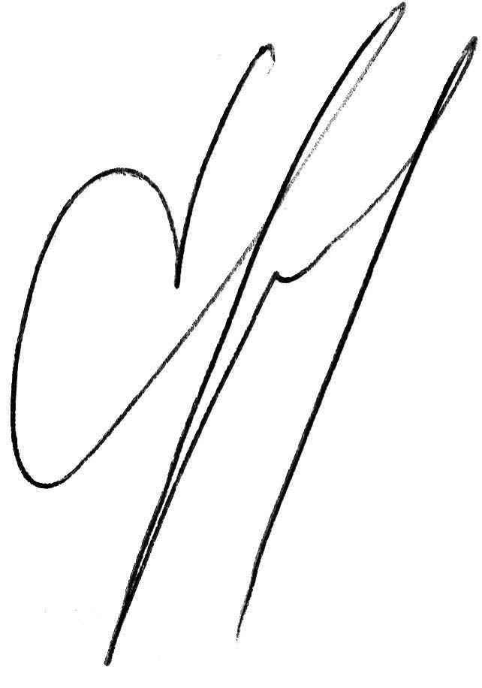
Председательствующий на собрании:

________________/Д.Г. Пашков

ПОЛОЖЕНИЕ
о выплате членам Ревизионной комиссии
ОАО «Красноярскэнергосбыт» вознаграждений и компенсаций

Настоящее Положение разработано в соответствии с Федеральным законом "Об акционерных обществах" и устанавливает размеры и порядок выплаты вознаграждений членам Ревизионной комиссии ОАО «Красноярскэнергосбыт» (далее – Общества).
1. За участие в проверке (ревизии) финансово-хозяйственной деятельности члену Ревизионной комиссии выплачивается единовременное вознаграждение в размере суммы, эквивалентной 3 (Трем) минимальным месячным тарифным ставкам рабочего первого разряда, установленным отраслевым тарифным соглашением в электроэнергетическом комплексе Российской Федерации на дату составления заключения по результатам проведенной проверки.
2. Размер вознаграждения, выплачиваемого Председателю Ревизионной комиссии, увеличивается на 30%.
3. Выплата вознаграждения члену Ревизионной комиссии производится в течение 7 (семи) дней после составления заключения по результатам проведенной проверки (ревизии).
4. Выплата вознаграждений производится в денежной форме.
5. Вознаграждения членам Ревизионной комиссии, являющимся лицами, в отношении которых федеральным законом предусмотрено ограничение или запрет на получение каких-либо выплат от коммерческих организаций, не начисляются и не выплачиваются.
6. Членам Ревизионной комиссии компенсируются фактически понесенные ими расходы (проезд, проживание, питание и т.д.), в случае посещения ими объектов Общества, участия во встречах с акционерами и инвесторами, в общих собраниях акционеров, заседаниях Совета директоров Общества и заседаниях Ревизионной комиссии, а также выполнения иных задач, связанных с осуществлением функций членов Ревизионной комиссии Общества, по нормам возмещения командировочных расходов Общества, действующим на момент нахождения (участия, выполнения задач) членов Ревизионной комиссии на объектах Общества, участия во встречах с акционерами и инвесторами, в общих собраниях акционеров, заседаниях Совета директоров Общества и заседаниях Ревизионной комиссии. В случае, если в Обществе предусмотрены несколько норм возмещения командировочных расходов, то применяется норма, предусматривающая максимальный размер возмещения командировочных расходов, установленная для соответствующей территории Российской Федерации или территории за пределами Российской Федерации.
7. Выплата компенсаций производится Обществом в трехдневный срок после представления документов, подтверждающих произведенные расходы.

